**Правила пожарной безопасности**



При **использовании пиротехнической продукции** строго руководствуйтесь **требованиями инструкции** (руководства) по эксплуатации **завода-изготовителя**, напечатанной на изделии. Применение пиротехнических изделий **запрещается:** в закрытых **помещениях** и зданиях любого назначения; **на крышах,** балконах, лоджиях и выступающих частях фасадов зданий (сооружений); на сценических площадках; при сильном ветре; **лицами, младше 16 лет** (если иное не установлено производителем); гражданами в состоянии алкогольного опьянения.

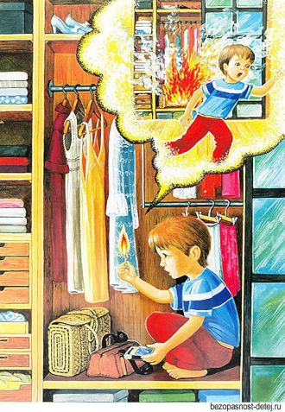

Спичка может зажечь маленький огонёк. Но огонь в отличие от многих других явлений в этом мире может быстро становиться огромным и превращаться в пожар. ***Например, какая беда от ложки воды?*** В ложке не утонешь, ложкой не зальешь соседей, а вот из маленькой спички может вырваться огонь и сжечь весь дом. Поэтому спички и зажигалки не игрушка для детей. ***Соблюдай правила пожарной безопасности!***

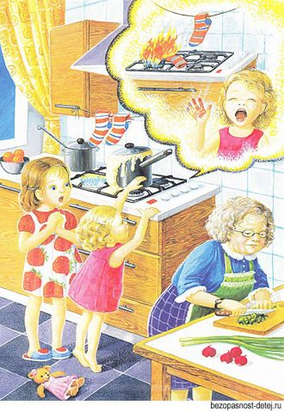

***Плита*** не только готовит еду, она еще и ***представляет собой опасность*** из-за высокой температуры. Не суши над плитой вещи, не бросай на неё посторонние предметы. ***Не подпускай к ней совсем маленьких детей.*** Если готовишь на плите или греешь еду, то не отходи от неё, чтобы не накликать в свой дом большую беду. Каждый ребенок должен знать, что плита опасна! ***Будь внимателен всегда и будет всё прекрасно!***

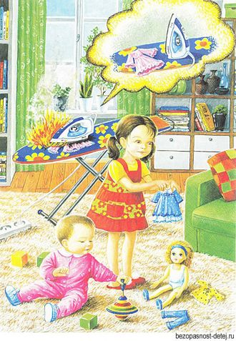

***Электроприборы используют*** для своей работы электричество, а ток несет не только пользу, но и большую опасность. ***Использовать приборы надо очень аккуратно,*** чтобы они не начали искрить и не вызвали пожар. ***Если какой-то электрический прибор*** начал издавать неприятный запах, или дымить или искрить, а ты дома сам, то его надо ***немедленно отключить от розетки.*** Также многие устройства сильно нагреваются, например, утюг, фен, пылесос, электрочайник. Когда ты их используешь, будь аккуратен, чтобы не произошел пожар. Не пользуйся приборами с мокрыми руками, чтобы тебя не ударило током. ***Соблюдай технику пожарной безопасности, будь умным ребенком.***

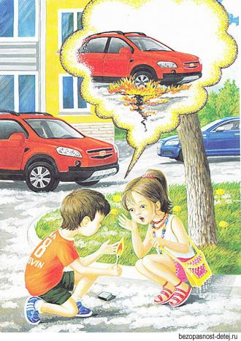

***Летом жарко и тепло.*** Но при этом есть опасность больших пожаров. ***Тополиный пух и сухая трава*** легко загораются и могут быстро распространять вокруг огонь, который может перекинуться на кусты, деревья, машины. Не играй с огнём на улице, будь рассудительным. Твои шалости могут привести к большой беде. Ребенок должен понимать, что будет, если вдруг под ногами вспыхнет огненная река. ***Не зажигай пух никогда!***

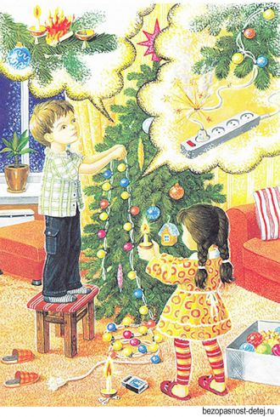

***Не ставь на ёлку свечи!*** Если гирлянда сломана, её не тронь! Чтоб был весёлым новогодний вечер и чтобы не сжег ваш дом огонь! ***Настоящие свечи и ёлка несовместимы!*** Свечи могут зажечь дерево и сделать пожар. Устанавливая гирлянду проверьте со взрослыми, что она исправна, не вешай на ёлку испорченную гирлянду, которая плохо работает и искрит, от искры может загореться дерево. ***Пожарная безопасность всегда должна быть на первом месте.*** Сначала убедись, что нет угрозы пожара, потом наводи красоту.